Wojewódzki Konkurs na „Ogrody i ogródki województwa łódzkiego” ogłoszony został 21 kwietnia 2021 r.

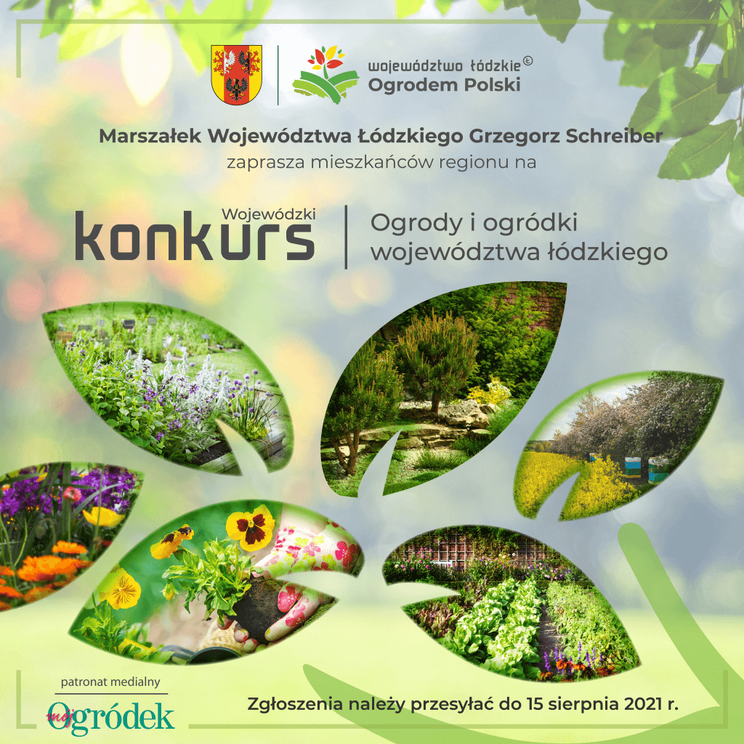
Celem konkursu jest:
- zachęcenie Mieszkańców Województwa Łódzkiego do uprawy warzyw, owoców, ziół
i roślin miododajnych na Działkach i w przydomowych ogródkach;
- propagowanie idei rolnictwa ekologicznego, wiedzy o relacjach panujących w ogrodzie oraz o właściwościach fitosanitarnych niektórych roślin;
- propagowanie idei bioróżnorodności;
- wspieranie zachowania tradycyjnych odmian i gatunków roślin, w tym tradycyjnych odmian drzew, krzewów i krzewinek owocowych;
- podkreślanie roli i wagi pszczół i innych zapylaczy w ekosystemie oraz ich ochrona;
- zwiększanie nasadzeń roślin miododajnych w przestrzeni;
- zwiększenie wiedzy z zakresu ekologii, zachowania bioróżnorodności i tradycyjnych odmian i gatunków roślin wśród mieszkańców województwa łódzkiego;
- uwrażliwianie Mieszkańców Województwa Łódzkiego na piękno natury.
Kategorie tematyczne konkursu:
1. Konkurs dla grupy Ogród podzielony jest na następujące kategorie tematyczne:
- kategoria I: „Ładne kwiatki”, czyli Ogród kwiatowy;
- kategoria II: „Królowa ula”, czyli Ogród jako oaza dla pszczół i pszczołowatych;
- kategoria III: „Niezłe ziółko”, czyli Ogród ziołowo-warzywny;
- kategoria IV: „Sielski-anielski”, czyli Ogród z tradycyjnymi odmianami drzew, krzewów i krzewinek owocowych.
2. Konkurs dla grupy Działka podzielony jest na następujące kategorie tematyczne:
- kategoria I: „Ładne kwiatki”, czyli Ogród kwiatowy;
- kategoria II: „Królowa ula”, czyli Ogród jako oaza dla pszczół i pszczołowatych;
- kategoria III: „Niezłe ziółko”, czyli Ogród ziołowo-warzywny;
- kategoria IV: „Sielski-anielski”, czyli Ogród z tradycyjnymi odmianami drzew, krzewów i krzewinek owocowych.
Uczestnikami Konkursu mogą być:
- pełnoletni Mieszkańcy Województwa Łódzkiego legitymujący się tytułem prawnym
do Ogrodu (grupa Ogród),
- pełnoletni Mieszkańcy Województwa Łódzkiego, którzy urządzają i dbają o Ogród
za zgodą osoby posiadającej tytuł prawny do tego Ogrodu (grupa Ogród),
- Mieszkańcy Województwa Łódzkiego będący Działkowcami (grupa Działka),
Każda osoba może dokonać wyłącznie jednego zgłoszenia do Konkursu w wyłącznie jednej grupie: Ogród (pkt 1-2 wyżej) albo Działka (pkt 3 wyżej) i wyłącznie w jednej kategorii tematycznej.
W ramach Konkursu Uczestnicy prezentują „Projekt”:
- aranżację Ogrodu albo Działki w jednej, wybranej przez siebie kategorii tematycznej,
o której mowa w § 5 Regulaminu - na maksymalnie 10 zdjęciach zapisanych
w formacie *JPG, w rozdzielczości umożliwiającej dokonanie oceny tej aranżacji (minimalna rozdzielczość zdjęć: 1280 x 720). Zdjęcia muszą ukazywać proces prac związanych z aranżacją Ogrodu albo Działki, począwszy od zdjęcia Ogrodu albo Działki przed rozpoczęciem prac aranżacyjnych, aż do zdjęcia przedstawiającego efekt końcowy, przy czym nie wymaga się dokumentowania na zdjęciach Uczestnika
w trakcie prac aranżacyjnych. Nie zezwala się na dokonywanie zmian kompozycji fotografii typu fotomontaż lub manipulacja cyfrowa, oraz
- opis przygotowanej i prezentowanej na zdjęciach aranżacji Ogrodu albo Działki, zapisanej w formie pliku WORD albo pdf. W opisie należy wskazać zastosowane rozwiązania techniczne oraz scharakteryzować nasadzoną roślinność,
a w szczególności należy opisać rodzaje roślin uprawianych w Ogrodzie albo
na Działce, uwzględnić aspekt ekologiczny (np. wykorzystanie wody deszczowej
do podlewania, wykorzystanie kompostu do upraw, zastosowanie zasad permakultury przy uprawie Ogrodu albo Działki) oraz powinien zawierać uzasadnienie wpisywania się w wybraną kategorię tematyczną, o której mowa w § 5.
W celu wzięcia udziału w Konkursie uczestnik musi:
- wybrać jedną z grup (Ogród albo Działka) oraz jedną z kategorii tematycznych,
o której mowa w § 5,
- dokonać aranżacji Ogrodu albo Działki w wybranej kategorii tematycznej (dokumentując przy tym poszczególne etapy prac aranżacyjnych, zgodnie z ust. 3 pkt 1), uwzględniając nie tylko rodzaje nasadzeń wpisujących się w wybraną kategorię tematyczną, ale także aspekt ekologiczny (np. wykorzystanie wody deszczowej
do podlewania, wykorzystanie kompostu do upraw, zastosowanie zasad permakultury przy uprawie Ogrodu albo Działki),
- dokonać opisu aranżacji, zgodnie z ust. 3 pkt 2),
- prawidłowo wypełnić i przesłać do Organizatora elektroniczny formularz zgłoszeniowy zamieszczony na stronie internetowej Organizatora: lodzkie.pl/rolnictwo/konkurs-na-ogrody-i-ogrodki-wojewodztwa-lodzkiego, do którego dołączy:
  - Projekt o łącznej maksymalnej wielkości 15MB,
  - skan lub zdjęcie prawidłowo wypełnionego i własnoręcznie podpisanego „Oświadczenia o tytule prawnym do nieruchomości lub zgodzie na aranżację nieruchomości*”, które stanowi załącznik nr 1 do Regulaminu i prezentowane jest na stronie internetowej Organizatora: lodzkie.pl/rolnictwo/konkurs-na-ogrody-i-ogrodki-wojewodztwa-lodzkiego
Dla uczestników Konkursu przewidziano atrakcyjne nagrody finansowe i rzeczowe.
Termin nadsyłania zgłoszeń upływa 15 sierpnia 2021 r. o godzinie 23.59.
Prosimy o uważne zapoznanie się z Regulaminem Konkursu.
W przypadku pytań prosimy o kontakt: konkurs.rolnictwo@lodzkie.pl lub tel.: 42 291 97 67, 42 663 35 62, 42 291 97 46.

Wszelkie informacje dotyczące konkursu są dostępne na stronie Urzędu Marszałkowskiego Województwa Łódzkiego:
https://www.lodzkie.pl/rolnictwo/konkurs-na-ogrody-i-ogrodki-wojewodztwa-lodzkiego

